ПРОЕКТ
«УНИВЕРСАЛЬНЫЙ ЭЛЕКТРОННЫЙ ДНЕВНИК ДЛЯ СТУДЕНТОВ УФИМСКОГО ГОСУДАРСТВЕННОГО НЕФТЯНОГО ТЕХНИЧЕСКОГО УНИВЕРСИТЕТА»
Абакачев Д.Р., Абакумов И.Ю., Давлетов В. М.,
ФГБОУ ВПО «Уфимский государственный нефтяной технический университет»,
г. Уфа, Российская Федерация

Аннотация. На основе имеющихся знаний, с использованием новейших инструментов и технологий, была разработана и реализована актуальная программа УЭД «УГНТУ».

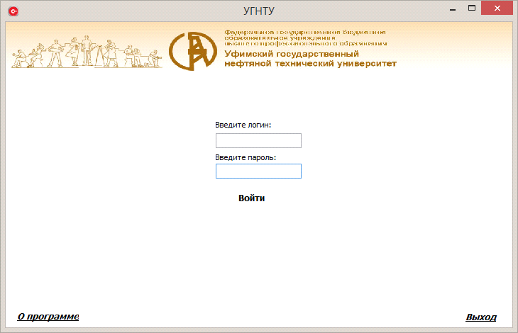

Исходя из установившихся порядков, за время учебы, с момента поступления в УГНТУ, авторы неоднократно убеждались в необходимости кардинально поменять или обновить существующую систему подачи информации и расписания учебных занятий для студентов. В ходе опроса студентов были выявлены минусы официальных ресурсов и предпочтения в новом разрабатываемом продукте.
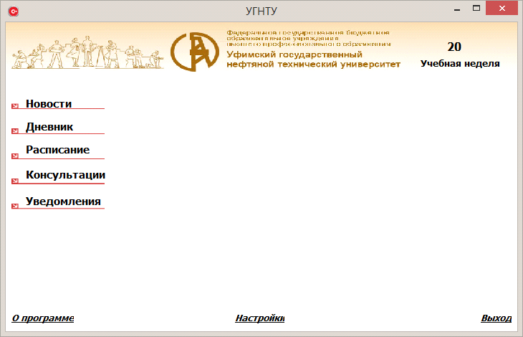
Перед авторами были поставлены задачи:
1. передача информации в более удобной форме;
2. соединить все важные информационные ресурсы учебного заведения в один продукт;
3. создание для каждой группы своего отдельного портала, для эффективного учебного процесса;
4. создание работоспособного программного продукта, который не будет испытывать проблем с корректной работой при непредвиденных обстоятельствах ;
5. обеспечение безопасности всей обрабатываемой информации.
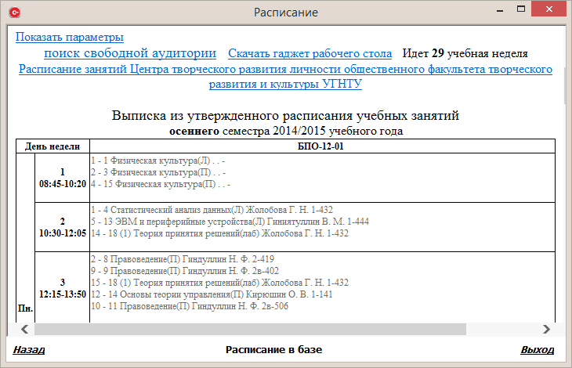
Данные задачи были решены с помощью средств разработки Embarcadero XE7, GIMP, Microsoft Office Access 2007.
Выводы
Поставленные задачи были решены и будут решаться впоследствии, в процессе внедрения и сопровождения программного продукта в предприятие.

